Обработка

Пример введен за январь 2015 г в базе типовая конфигурация.
В файле «Пример Корректировка себестоимости в части НДС» описание ситуации.

Задача: Сформировать недостающие движения по регистру «Учет затрат (бухгалтерский и налоговый учет) » по документам «Требования накладная» в части списания НДС на затраты.

Необходимо выбрать документы «Требования накладная» за период ( «месяц» ) и
дополнить записями в регистр по списанию ( восстановлению) сумм НДС на 20 счет (проводка Дт 20 Кт 19 );

Вид движения | Приход
Аналитика вида учета | Затраты  Организация  Подразделение  СчетЗатратБУ  СчетЗатратНУ
Аналитика учета затрат | "Материальные 20,23";  "Производственные расходы";  Номенклатура;
Аналитика распределения затрат | «Номенклатурная группа»
Код операции | Тип «Коды операций затраты»/  «Прочие постоянные затраты"
Стоимость | Сумма НДС
Стоимость НУ | Сумма НДС

Связь между суммой НДС и номенклатурой определяется из регистра «НДС по партиям запасов».
Аналитика заполнения измерений регистра «Учет затрат (бухгалтерский и налоговый учет) » будет аналогична формированию записей по списанию материала.

Требование к обработке:

1) Результатом выполнения обработки должен быть документ «Корректировка записей регистров»

2) Такой документ за месяц должен быть только один. Поэтому при повторном запуске должно быть обнуление всех предыдущих движений ( удаление документа).

3) Если при анализе данных возникнет ситуация, когда в документе «Требование накладной» не движений по регистру «НДС по партиям запасов» движений ( а соответственно и не будет проводки не при каких условиях Дт 20 Кт 19 ), то должно выдаваться сообщение об необходимости запуске обработке «Проведение документов по регистрам НДС» .

- Для сверки полученных данных, желателен вариант с формированием промежуточных результатов выборки: Т.е когда на экране ( в отчете ) видны следующие данные: сумма НДС / документ прихода ( Поступление товаров и услуг/Поступление доп. расходов ) / документ расхода ( Требование накладной ) / Номенклатура.
Хорошо если программист укажет это при формировании записей непосредственно в корректировке — но таких специальных реквизитов ( измерений ) в регистре «Учет затрат» я не нашла.

Как я вижу выход из ситуации:
1 этап этот вывод на экран с дополнительными полями и сохранением в отчет в электронном виде
2 этап формирование документа «Корректировки регистров» с записями

Примечание п.4 — желателен. Но, если анализировать движения документа «Распределение НДС косвенных расходов» - записи в регистр производятся свернуто в разрезе Номенклатура+Номенклатурная группа + Подразделение;
Поэтому можно пойти по этому же принципу.
Сверка сформированных записей может быть осуществлена следующим образом:
По БУ : анализ 20 счета в корреспонденции с 19
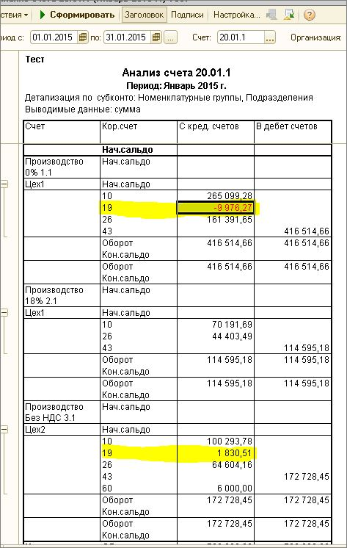

В регистровом учете с отбором по документу регистратору :
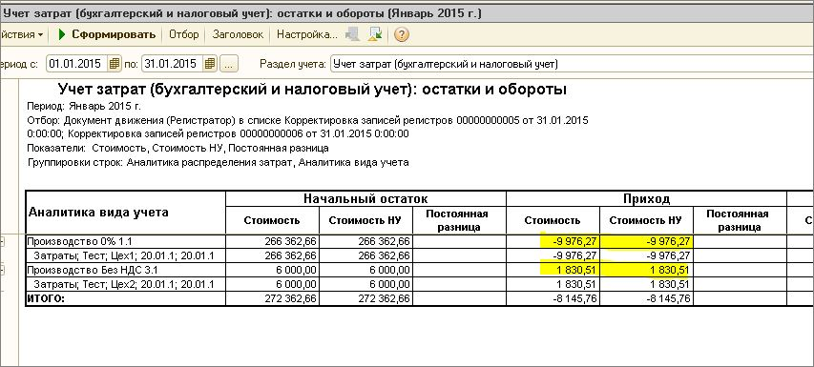
Но в этом случае можно сверить только общую сумму списания. Более детальная сверка с разбивкой по материалам и документам партии будет не возможна.

